Data: 02.05.2025
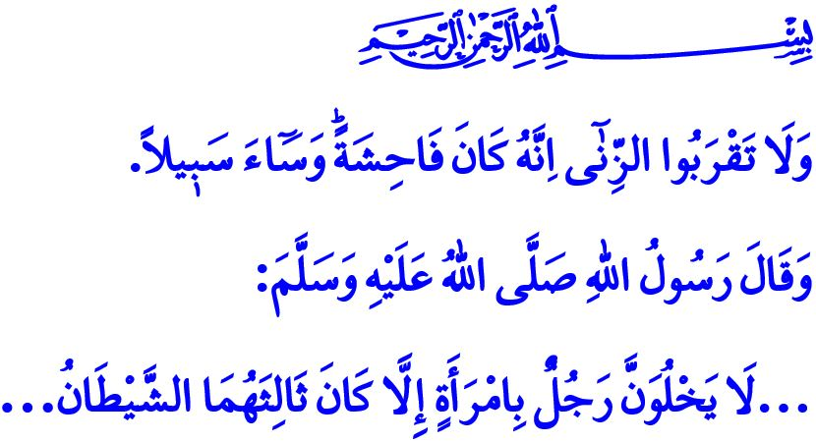
IL GRANDE PECCATO CHE CORROMPE L’ANIMA E LA DISCENDENZA: L’ADULTERIO
Onorevoli Musulmani!
Uno dei grandi peccati proibiti dalla nostra sublime religione, l’Islam, è l’adulterio, che corrompe l’anima e la discendenza. L’adulterio è l’unione tra un uomo e una donna senza un legame matrimoniale valido dal punto di vista religioso e legale. L’adulterio è il più grande attacco all’istituzione familiare. È una palese indecenza che causa la distruzione delle famiglie, spezza le speranze dei giovani e infrange i loro sogni. L’adulterio è un comportamento riprovevole che scuote profondamente i valori morali della società e prepara il terreno per la diffusione di molte malattie materiali e spirituali.
Cari Credenti!
L’Islam non proibisce solo l’adulterio, ma anche tutte le strade che portano ad esso. Infatti, il nostro Supremo Signore dice: وَلَا تَقْرَبُوا الزِّنٰٓى اِنَّهُ كَانَ فَاحِشَةًۜ وَسَٓاءَ سَب۪يلاً “Non avvicinatevi alla fornicazione. È davvero cosa turpe e un tristo sentiero.” Pertanto, sia nella vita reale, sia nel mondo virtuale, sia nei media scritti e visivi, tutte le parole, atteggiamenti e comportamenti che conducono all’adulterio sono haram. È haram esporre il corpo che Allah ha fornito all’uomo come un affidamento e indossare abiti non conformi al velo prescritto. È proibito per un uomo e una donna tra i quali non esiste alcun impedimento religioso al matrimonio, stare insieme da soli o convivere sotto il nome di coinquilini.
Concetti come ‘Flirtare, vita da compagni, amicizia, avventura e tradimento’ non possono mai rendere innocente questo grande peccato. Rendere legittimo l’adulterio con termini come ‘Relazione sentimentale, amore proibito, entusiasmo giovanile o relazione rispettabile’ significa aprire la porta a ciò che è haram. Ciò che viene vantato come ‘Essere donnaiolo’ è in realtà adulterio, un attentato all’onore di una persona, ed è haram. Soprattutto l’omosessualità, che oggi viene imposta al mondo intero sotto il nome di libertà e che condusse il popolo del profeta Lût (pbsl) alla distruzione è una deviazione maledetta da Allah, è haram ed è un grande peccato.
Cari Musulmani!
Le immagini illecite che entrano nelle nostre case e nelle nostre tasche tramite gli smartphone, gli strumenti digitali e i media stanno facilitando le vie che portano all’adulterio. Le pubblicità oscene che ignorano i valori

Islamici e umani, le opere teatrali, cinematografiche e le serie televisive immorali fatte sottoforma di arte cercano di legittimare l’adulterio. I siti di incontri e le piattaforme di matrimonio digitali che si stanno diffondendo sempre di più, sfruttano l’istituzione del matrimonio e allontanano i giovani dal matrimonio stesso, trascinandoli verso l’adulterio. Le amicizie tra uomini e donne, che iniziano con l’idea di confidenza o condivisione dei problemi, portano gradualmente le persone nel fango dell’adulterio. In breve, l’occhio, guardando ripetutamente l’haram, l’orecchio, ascoltando costantemente il peccato, e la lingua, parlando continuamente del male, si abituano all’adulterio, finché questo atto riprovevole diventa qualcosa di normale da compiere.
Cari Credenti!
Tanto quanto commettere il male stesso anche offrire l’opportunità della sua diffusione è un grande peccato, una grave responsabilità. Allah Altissimo attira la nostra attenzione su questo punto nel Sacro Corano dicendo: “In verità coloro che desiderano che si diffonda lo scandalo tra i credenti, avranno un doloroso castigo in questa vita e nell’altra...” Per questo motivo, non è assolutamente accettabile che l’adulterio, che calpesta la dignità umana, e le vie che vi conducono, diventino materiale per i programmi di intrattenimento. È un’enorme irresponsabilità che calpesta i valori religiosi e morali della società mantenere per settimane, sotto i riflettori nei programmi diurni, nei film e nelle serie televisive solo per ottenere visibilità, un evento vergognoso che raramente si presenta o una relazione distorta. Coloro che commettono l’adulterio, che danneggia l’unità familiare, e coloro che portano sullo schermo o condividono sui social media le loro cattive azioni sono complici dello stesso peccato.
Cari Musulmani!
L’antidoto all’adulterio è il matrimonio. Un matrimonio lecito è uno scudo forte e un castello ben saldo in cui l’essere umano può rifugiarsi contro ogni male. Come affermato dal nostro Profeta (pbsl), il matrimonio protegge lo sguardo dall’haram e preserva la castità. Quindi, incoraggiamo i nostri giovani al matrimonio. Aiutiamoli a sposarsi quando raggiungono l’età del matrimonio secondo la religione e la legge. Non rendiamo difficile il matrimonio. Per eliminare ogni forma di oscenità e immoralità che minaccia la nostra istituzione familiare, non trascuriamo le nostre responsabilità individuali, sociali e istituzionali. Partendo dal settore dei media, ciascuno di noi, dovrebbe portare sugli schermi, sui social media e nelle piattaforme digitali non programmi che ignorano i nostri valori, ma esempi di famiglie con castità e modestia, che tengono conto della sensibilità verso l’halal e l’haram.

La conclusione del mio discorso sia questo avvertimento del nostro Profeta (pbsl): “...Che nessun uomo rimanga da solo con una donna che non sia sua mahram, perché il terzo tra loro sarà Shaytan...”

Al-Isrâ, 17/32.
An-Nur, 24/19.
Bukhari, an-Niqah, 3.
Tirmidhi, al-Fitan, 7. Direzione Generale dei Servizi Religiosi

